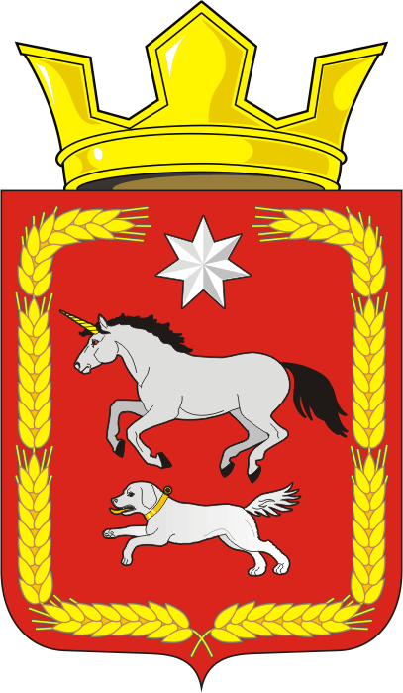

СОВЕТ ДЕПУТАТОВ
муниципального образования
КАИРОВСКИЙ сельсовет Саракташского района оренбургской области
ЧЕТВЕРТЫЙ созыв

Р Е Ш Е Н И Е
двадцать седьмого очередного заседания Совета депутатов
муниципального образования Каировский сельсовет
четвертого созыва

10 марта 2023 года с. Каировка № 113

Об утверждении реестра муниципальных должностей и должностей муниципальной службы в администрации Каировского сельсовета Саракташского района Оренбургской области

В соответствии с Законом Оренбургской области от 10 октября 2007 года №1599/344-IV-03 «О едином реестре муниципальных должностей и должностей муниципальной службы в Оренбургской области»

Совет депутатов Каировского сельсовета

Р Е Ш И Л :
1. Утвердить реестр муниципальных должностей и должностей муниципальной службы в администрации Каировского сельсовета Саракташского района Оренбургской области согласно приложению.
2. Признать утратившим силу решение Совета депутатов Каировского сельсовета от 24.12.2010 № 23 «О реестре муниципальных должностей и должностей муниципальной службы администрации Каировского сельсовета Саракташского района Оренбургской области».
3. Контроль за исполнением настоящего решения возложить на постоянную комиссию Совета депутатов сельсовета по мандатным вопросам, вопросам местного самоуправления, законности, правопорядка, работе с общественными и религиозными объединениями, национальным вопросам, делам военнослужащих (Тонова С.Я.).

4. Настоящее решение подлежит обнародованию и размещению на официальном сайте муниципального образования Каировский сельсовет Саракташского района Оренбургской области.

Председатель Совета депутатов сельсовета |  |  | Глава муниципального образования Каировский сельсовет
___________ О.А.Пяткова |  |  | ___________ А.Н.Логвиненко
Разослано: | депутатам, постоянной комиссии, прокуратуре района, финансовому отделу администрации Саракташского района, официальный сайт сельсовета, места для обнародования НПА, в дело

Приложение
к решению Совета депутатов
Каировского сельсовета
Саракташского района
Оренбургской области
от 10.03.2023 № 113

Реестр
муниципальных должностей и должностей муниципальной службы в администрации Каировского сельсовета Саракташского района Оренбургской области

1. Муниципальные должности, устанавливаемые уставом муниципального образования:
Высшие должности:
- глава муниципального образования 1 ед.

2. Должности муниципальной службы для обеспечения исполнения полномочий местной администрации:
Младшие должности:
- специалист 1 категории 1 ед.
- специалист 2 категории 1 ед.

Всего муниципальных должностей и должностей
муниципальной службы в администрации Каировского сельсовета: 3 ед.

